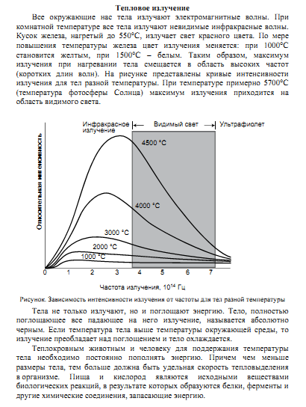
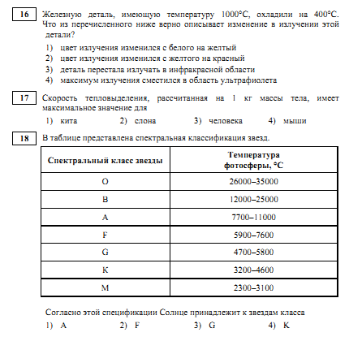
Задание на «3» балла.
Прочитайте текст, выполните 3 тестовых задания!

Задание на «4» балла.
Прочитайте текст, выполните тестовые задания и составьте задание с кратким ответом!

Задание на «5» баллов.
Прочитайте текст, выполните тестовые задания и задания с кратким ответом! Составьте задание с кратким ответом по тексту и тестовое задание!

